华中农业大学第三教学楼维修改造项目

跟

踪

周

报

跟踪单位：湖北金信工程造价咨询有限公司
跟踪人员：张超 位艳 盛昌
跟踪时间：2025年5月19日~2025年5月25日

跟 踪 日 志
工程名称：华中农业大学第三教学楼维修改造项目
日期：2025年5月25日 | 星期日 | 记录人：张超 位艳
一、工程概况：
- 施工内容：包括但不限于设备拆除、利旧安装及保护，室内装饰工程，砌筑工程，混凝土及钢筋混凝土工程，金属结构工程，门窗工程，屋面及防水工程，楼地面装饰工程，墙、柱面装饰与隔断，幕墙工程，天棚工程，油漆、涂料、裱糊工程，外立面装饰工程，强电工程，消防工程，智能化工程，给排水工程等内容。
- 施工单位：中建三局集团有限公司
- 合同金额：21348229.97元 人民币（大写）：贰仟壹佰叁拾肆万捌仟贰佰贰拾玖元玖角柒分；暂列金额：230000.00元 人民币（大写）：贰拾叁万元整。
- 合同工期：120天。
- 开工时间：2025年5月2日。
- 施工进展：（含工艺要求检查、施工尺寸测量等）
- 地砖拆除；
- 走廊桥架拆除；
- 灯具吊扇管线拆除；
- 教室钢质门拆除；
- 卫生间墙体拆除；
- 墙地面开线槽，线管敷设；
- 墙面钢骨架安装；
- 卫生间墙基圈梁浇筑；
- 走廊地面砂浆找平；
- 教室顶棚油漆铲除，刮腻子；
- 阶梯教室支模版；
- 样板间施工。
后附图片
地砖拆除
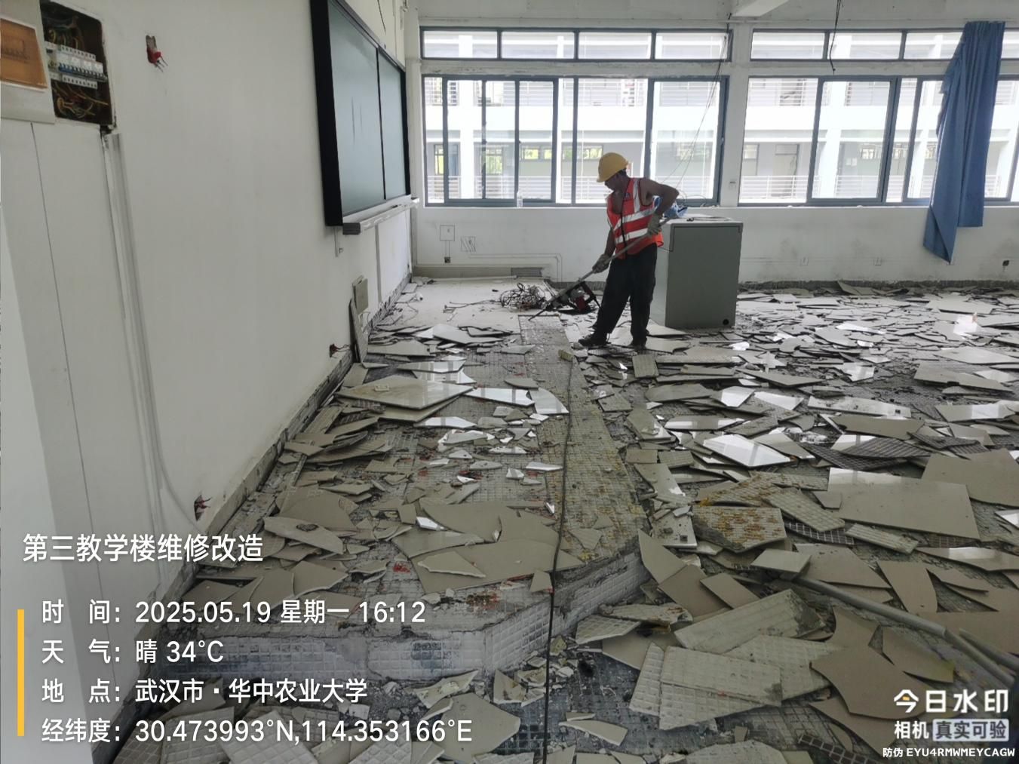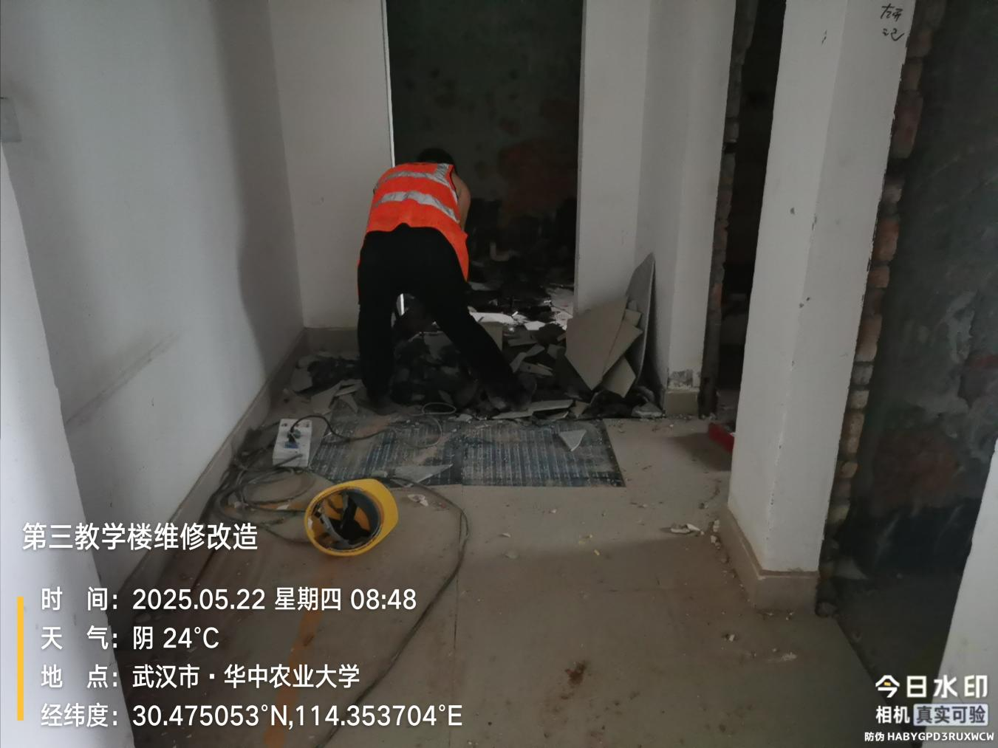
走廊桥架拆除
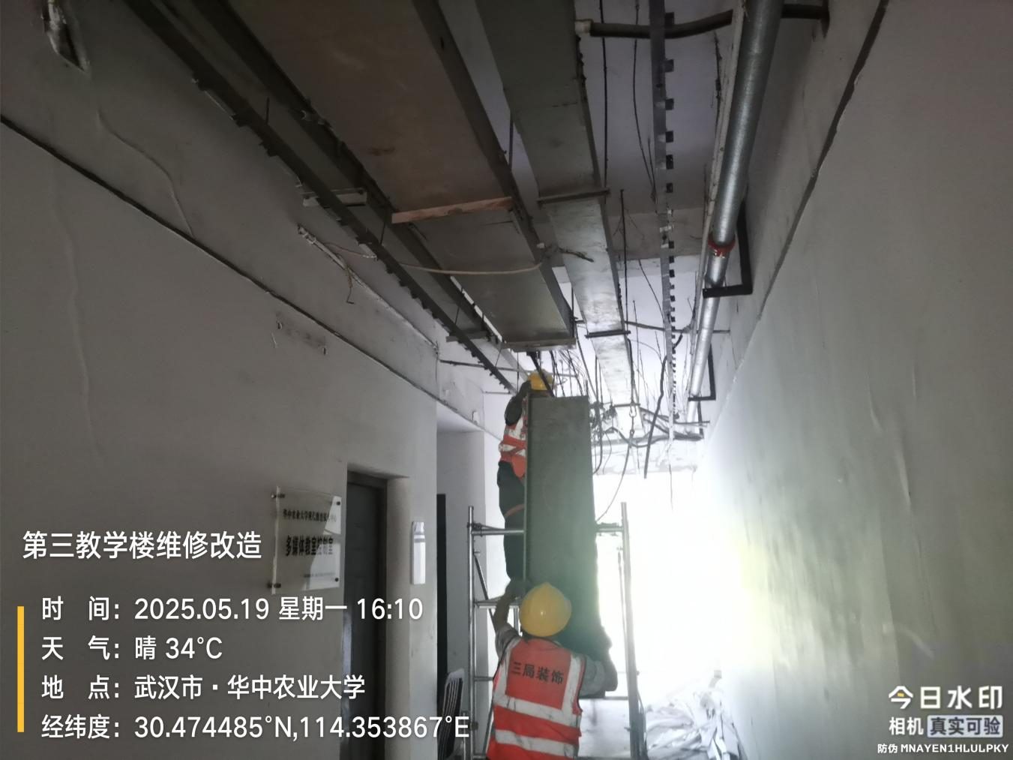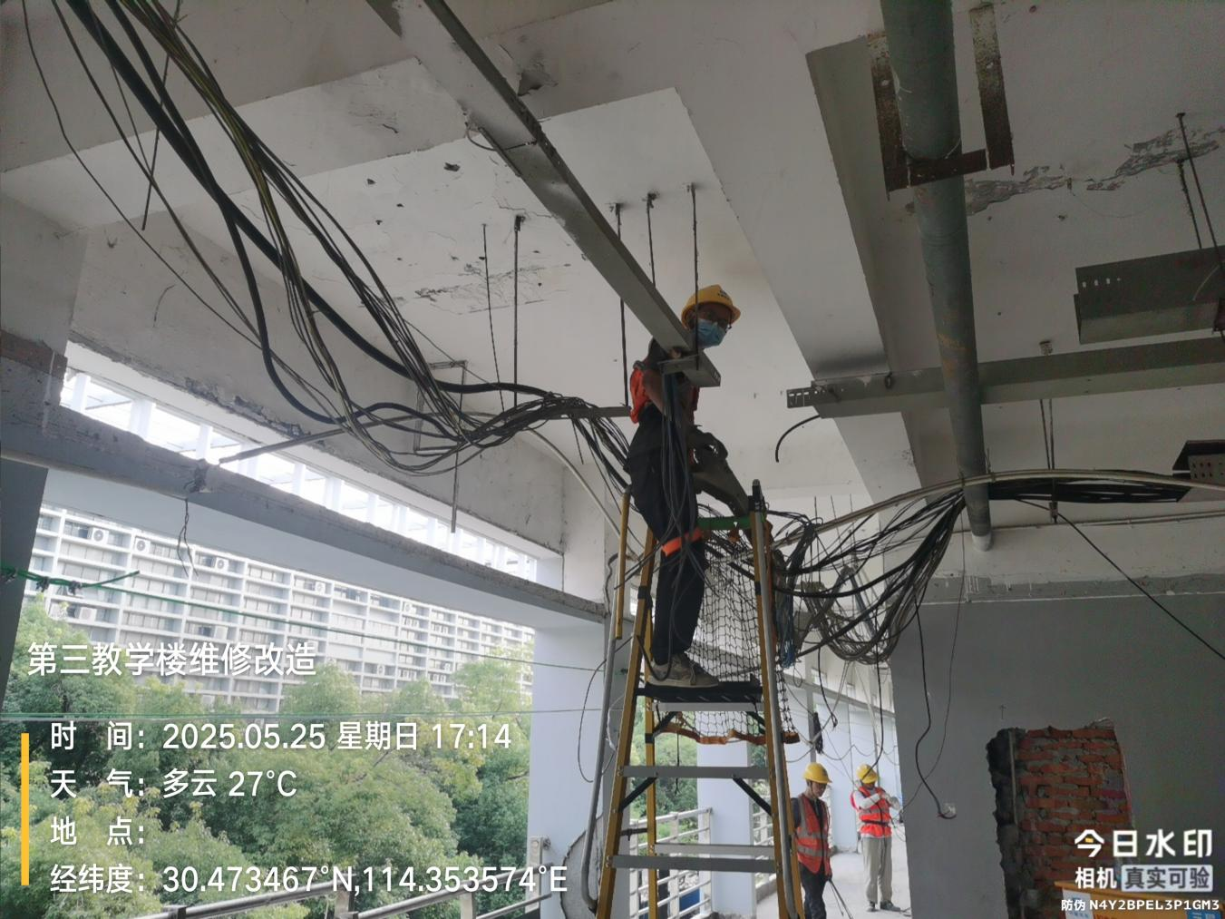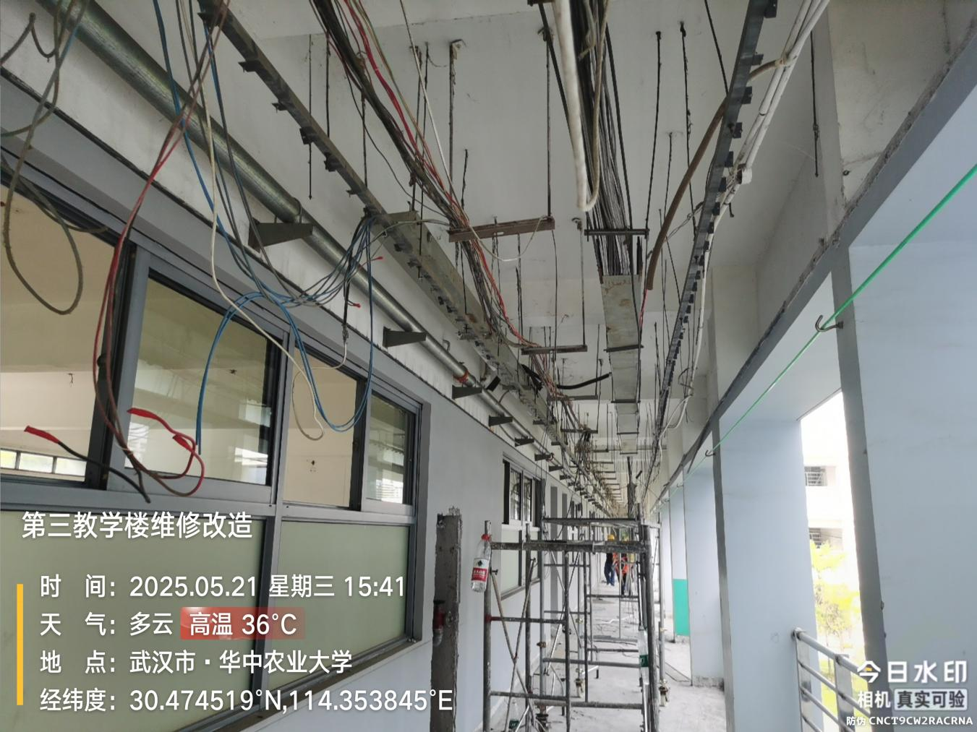

灯具风扇管线拆除
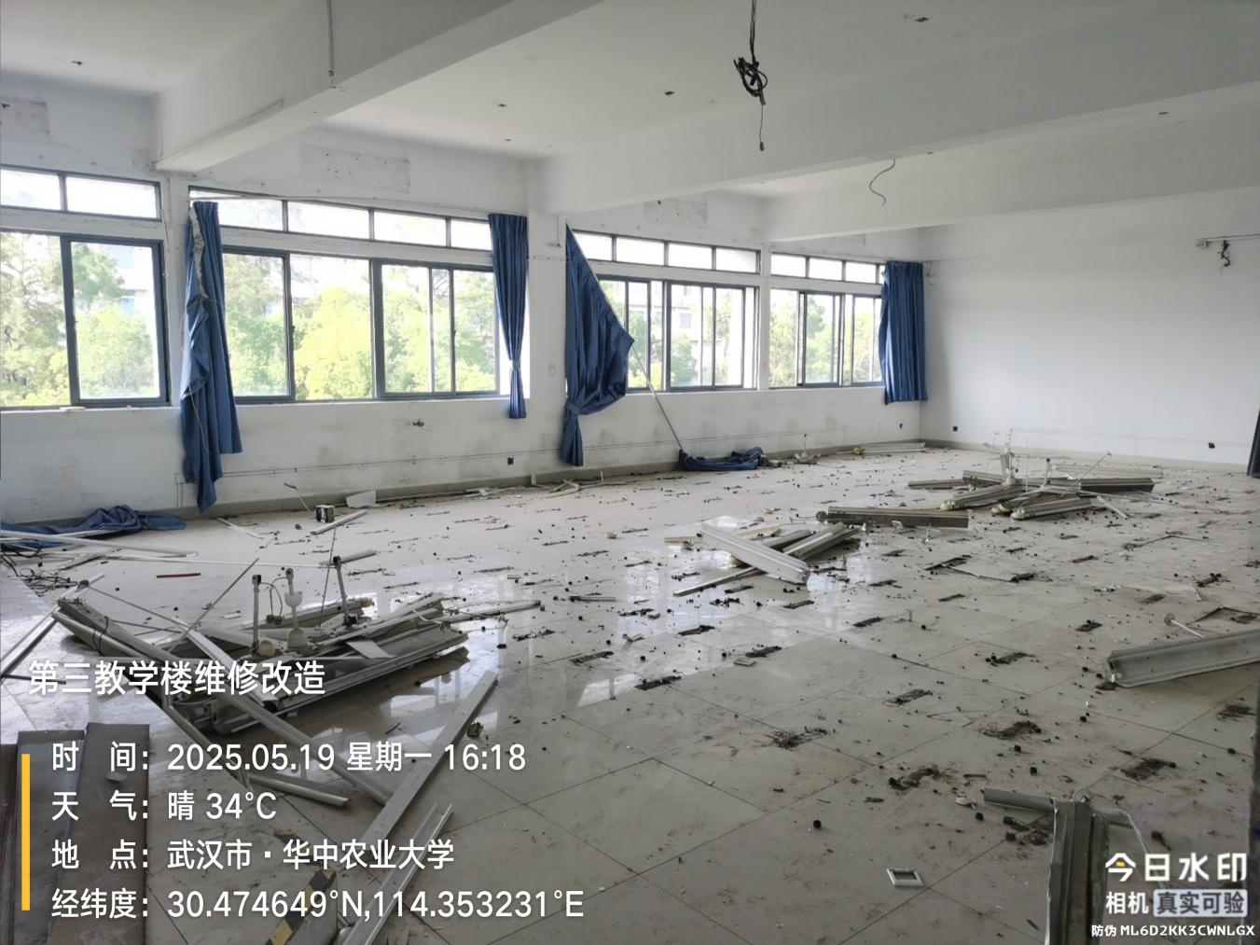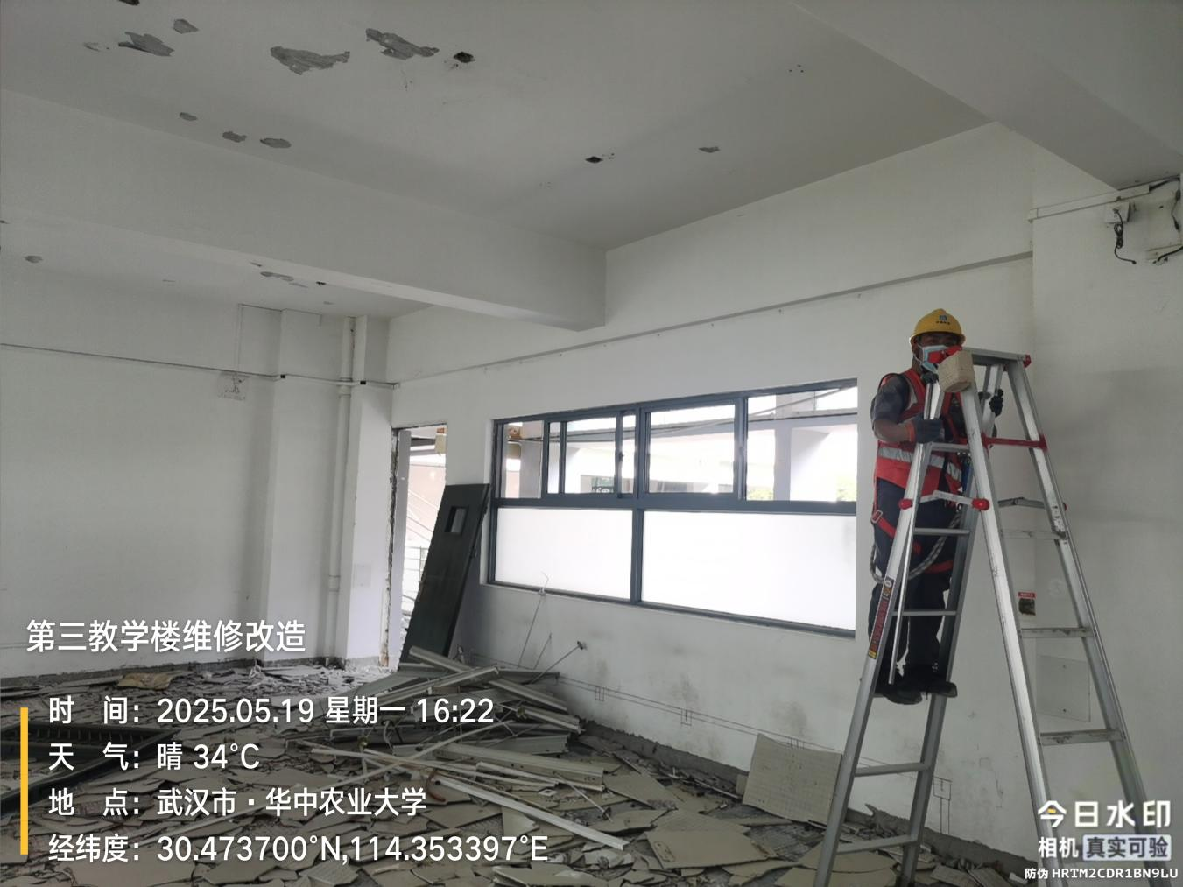
教室钢质门拆除
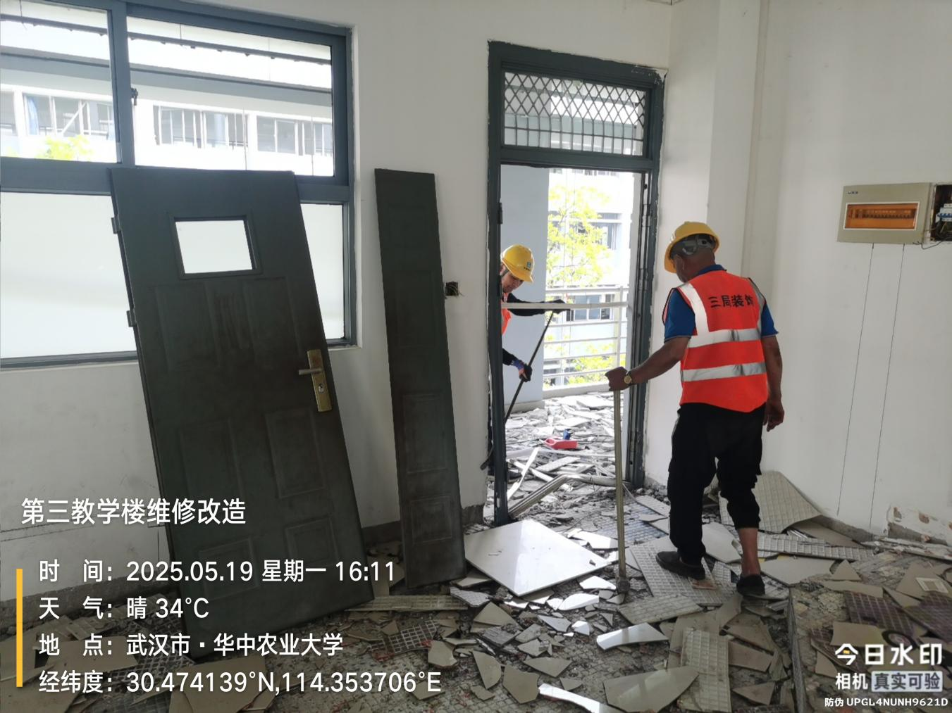
卫生间墙体拆除
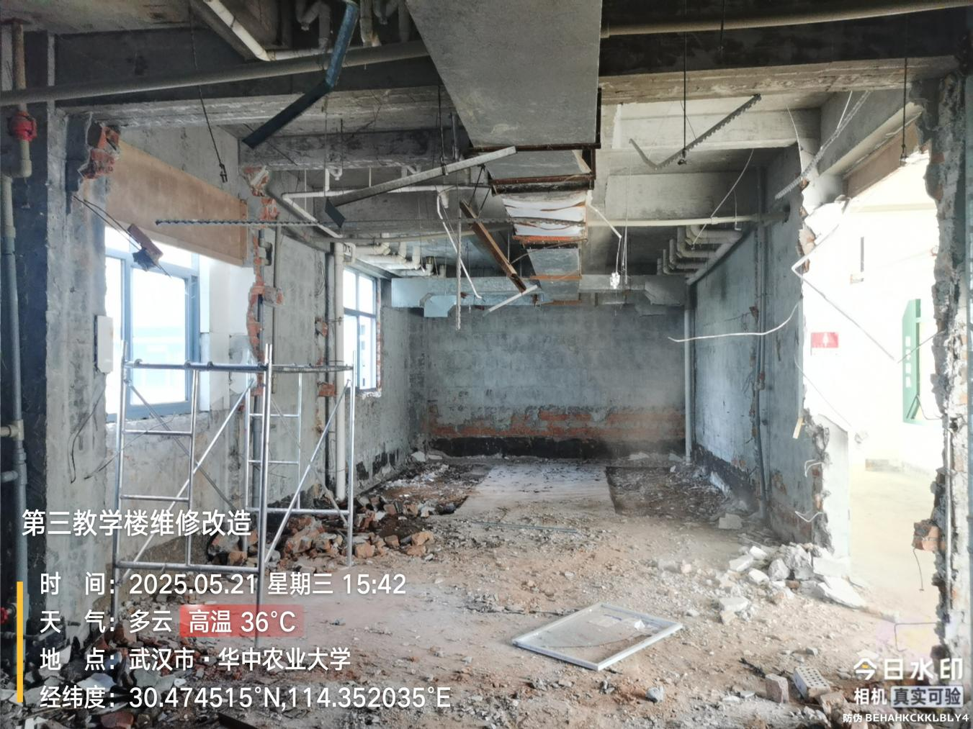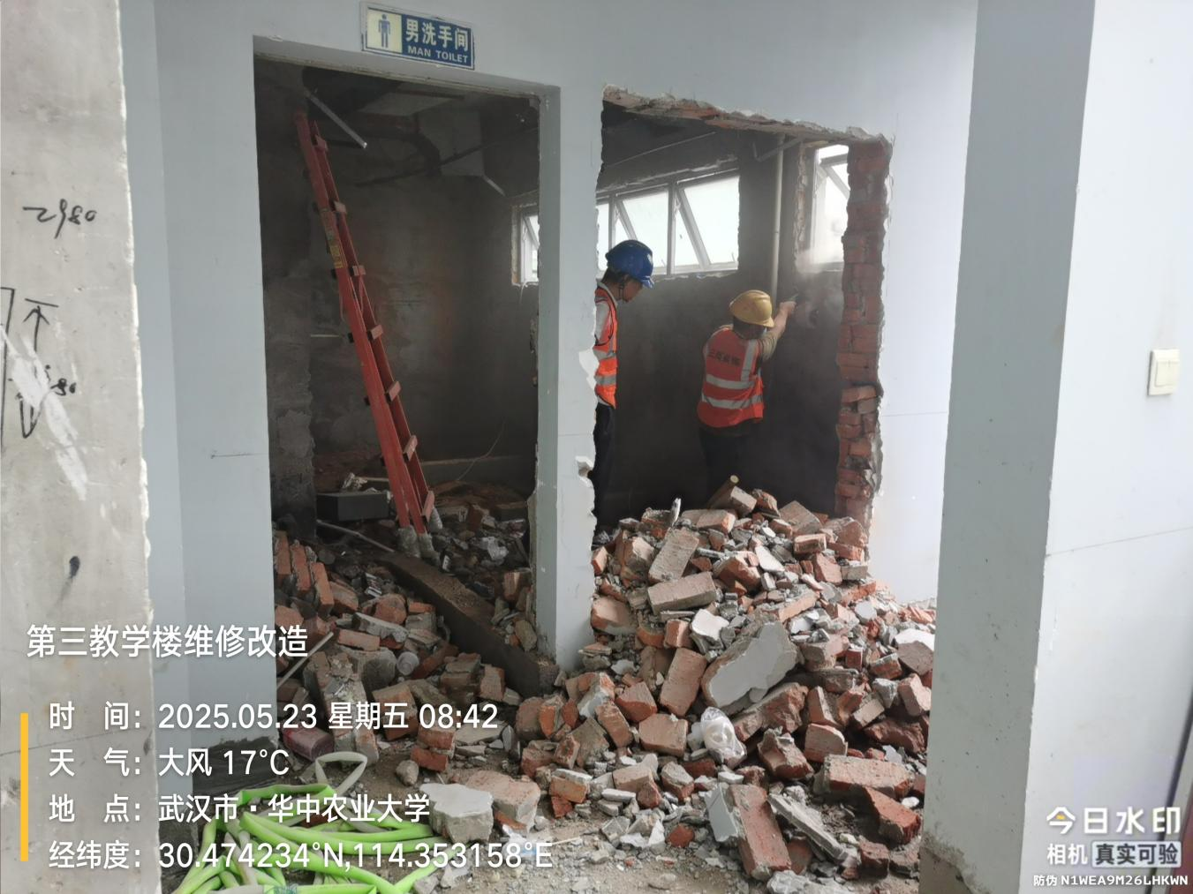
线管敷设
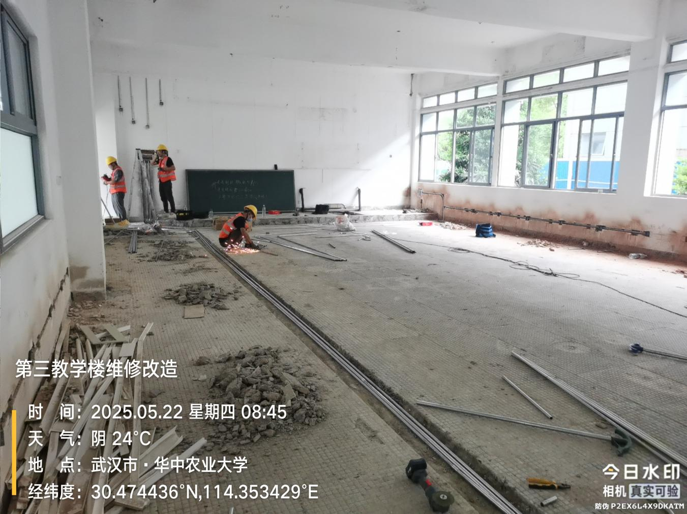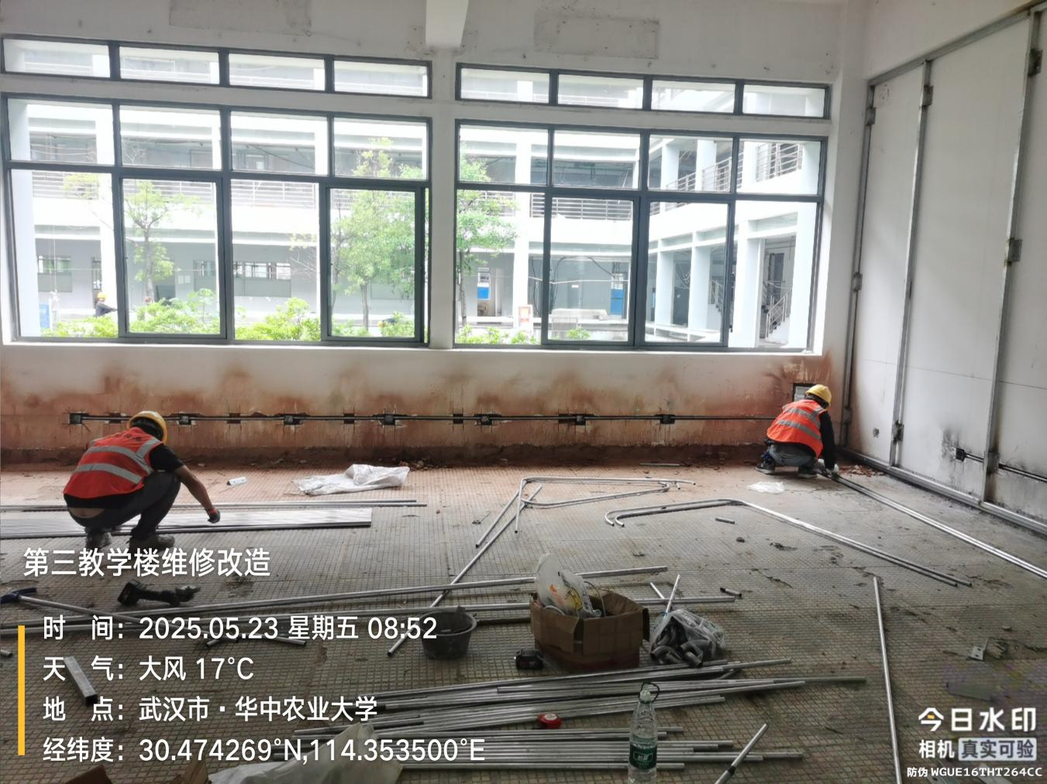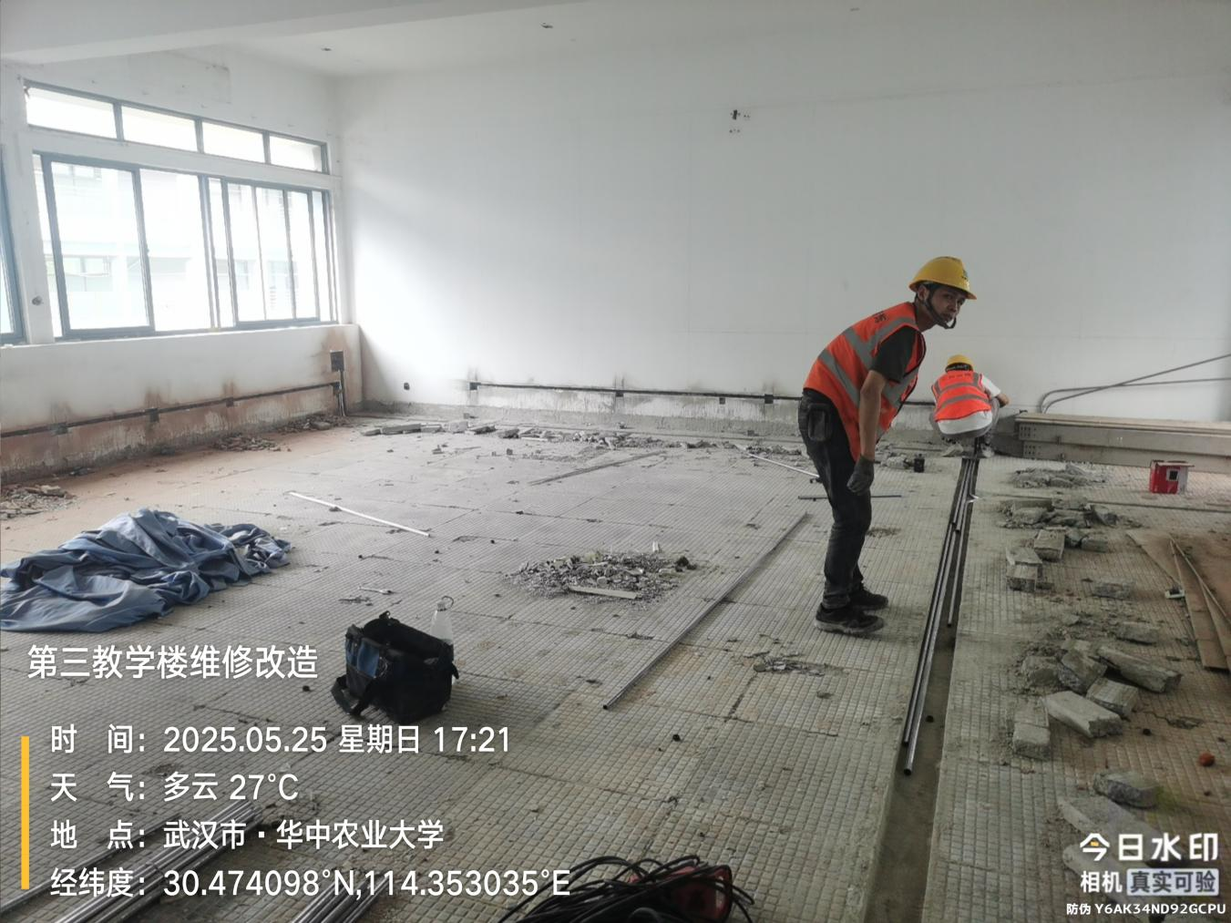
墙面钢骨架
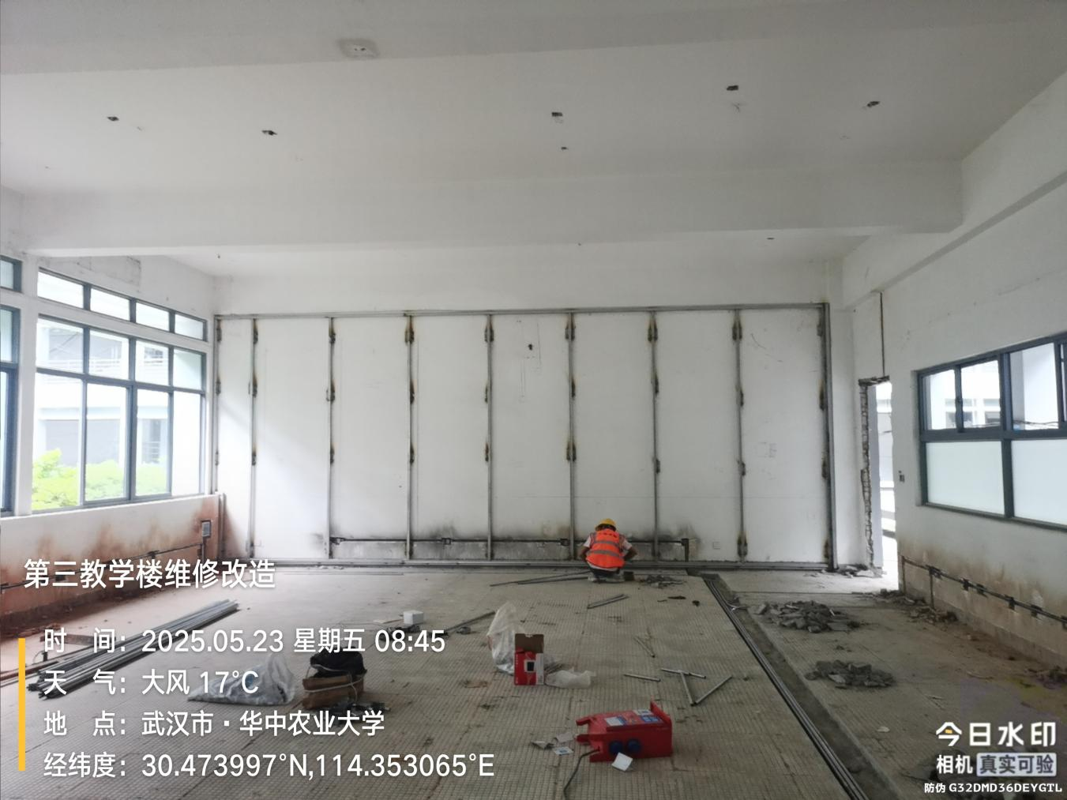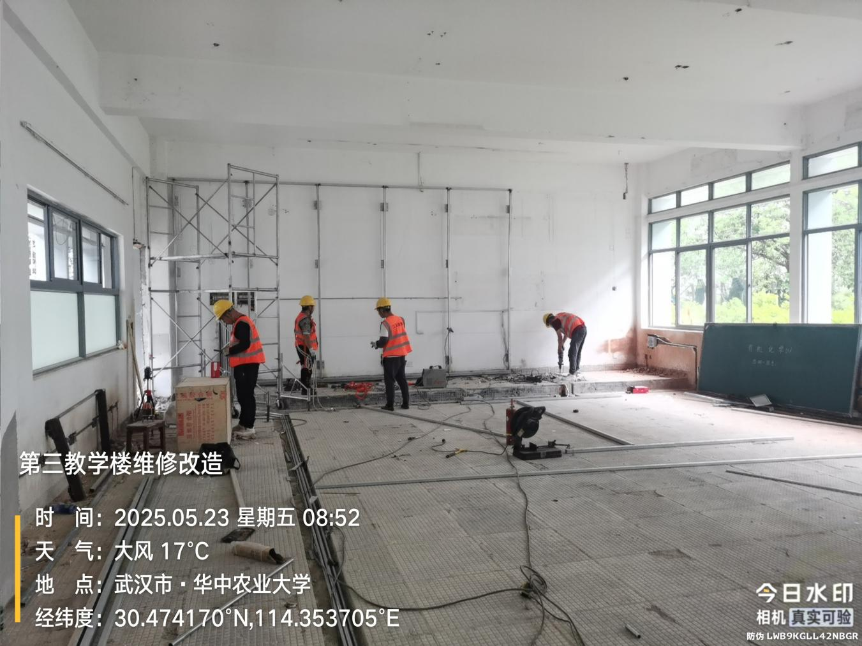
卫生间墙基圈梁浇筑
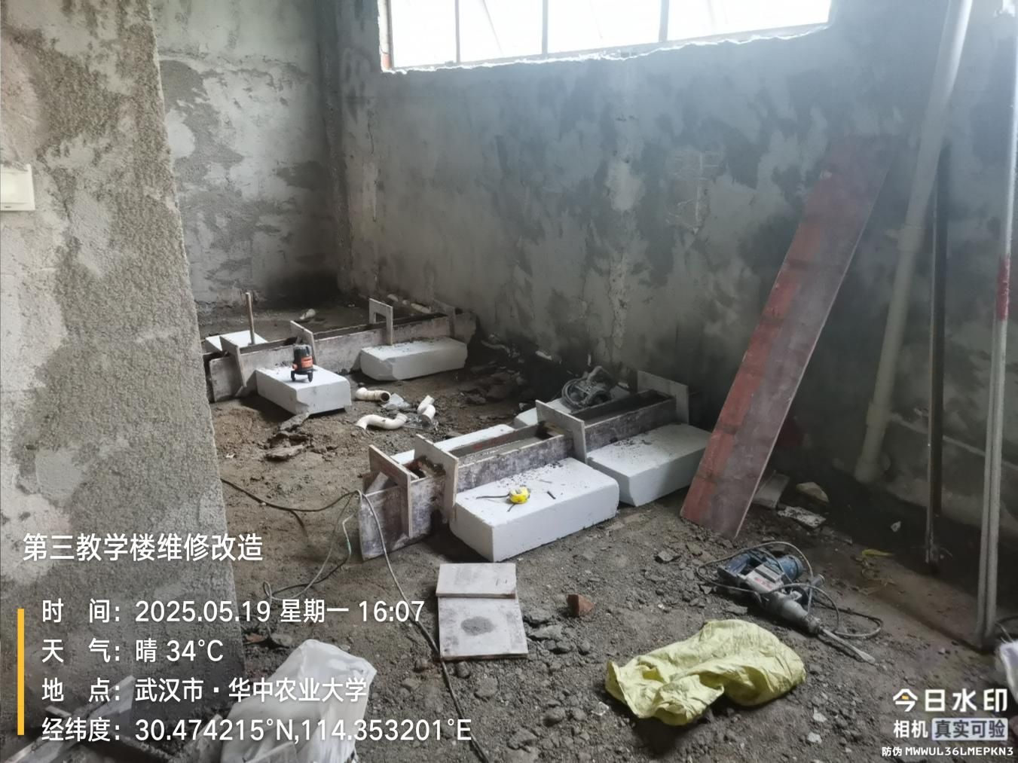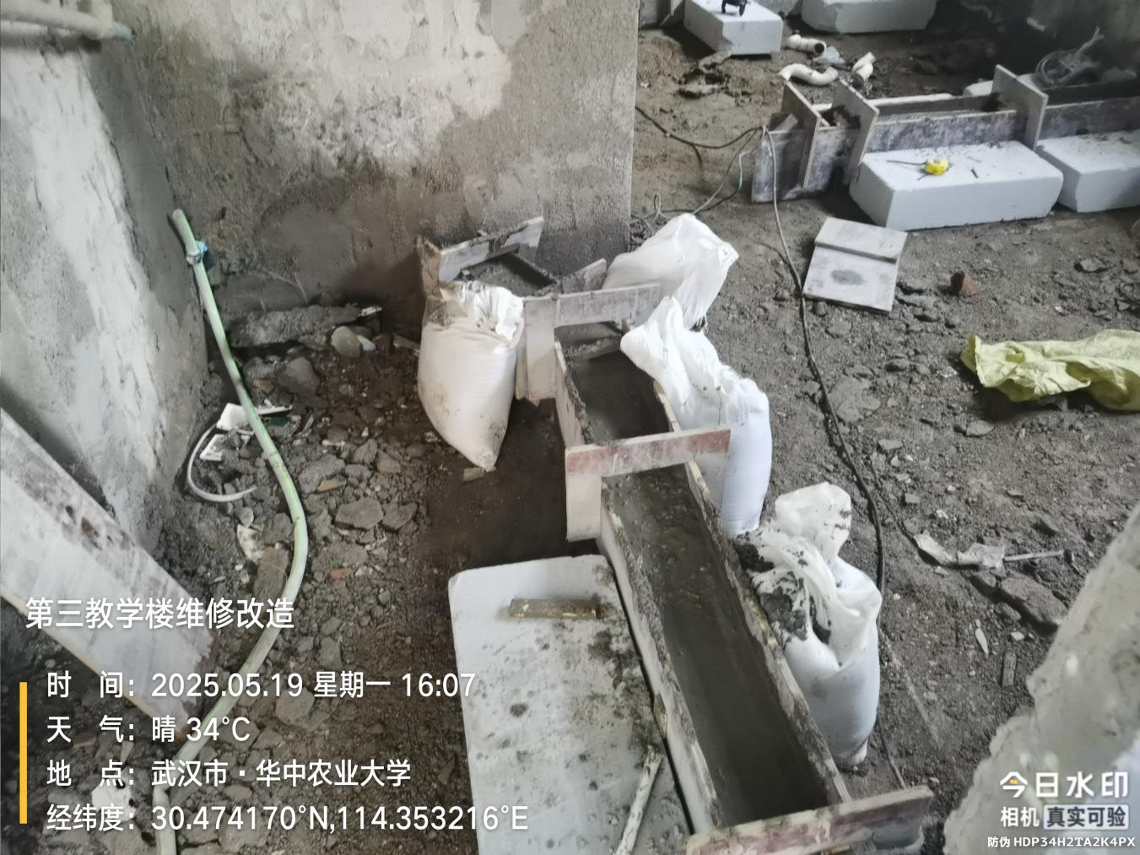
走廊地面砂浆找平
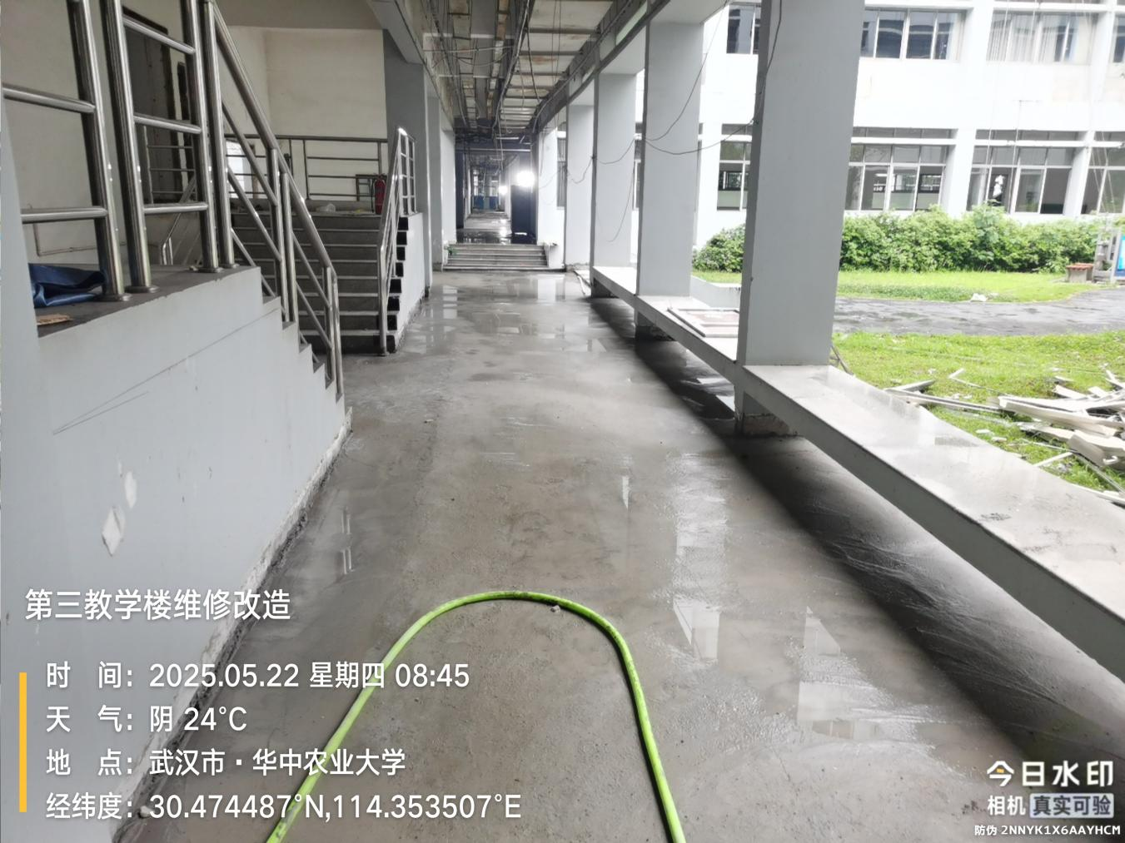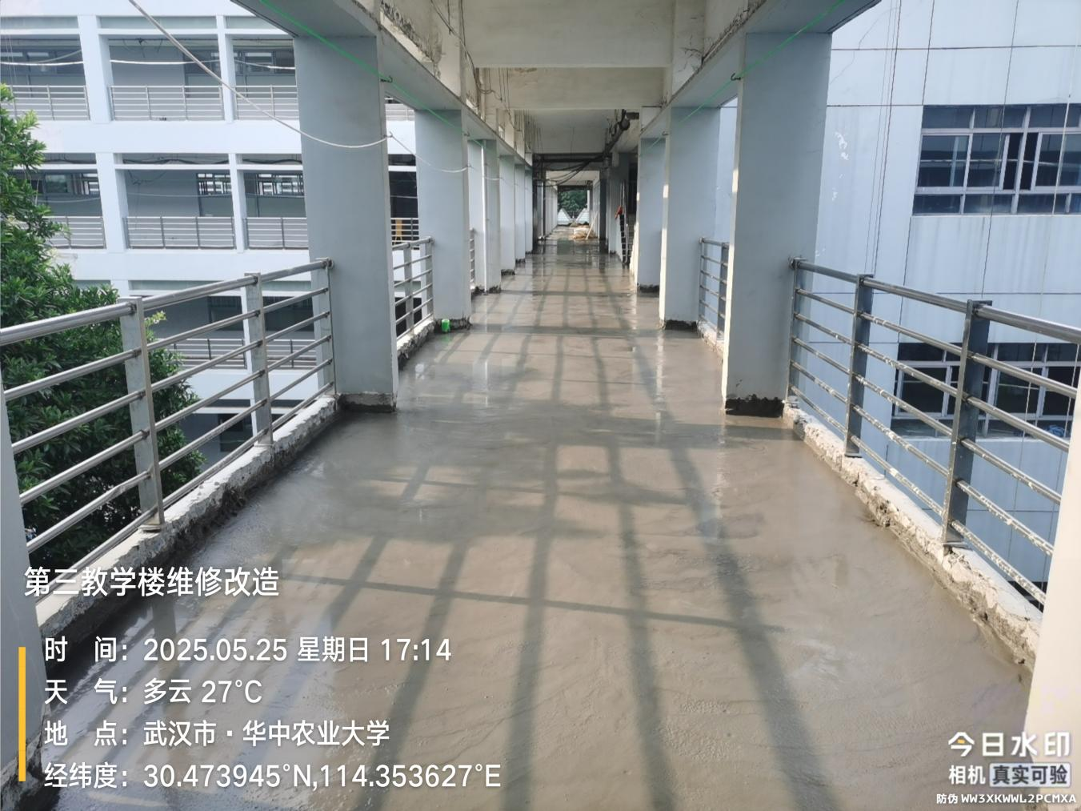
教室顶棚腻子铲除
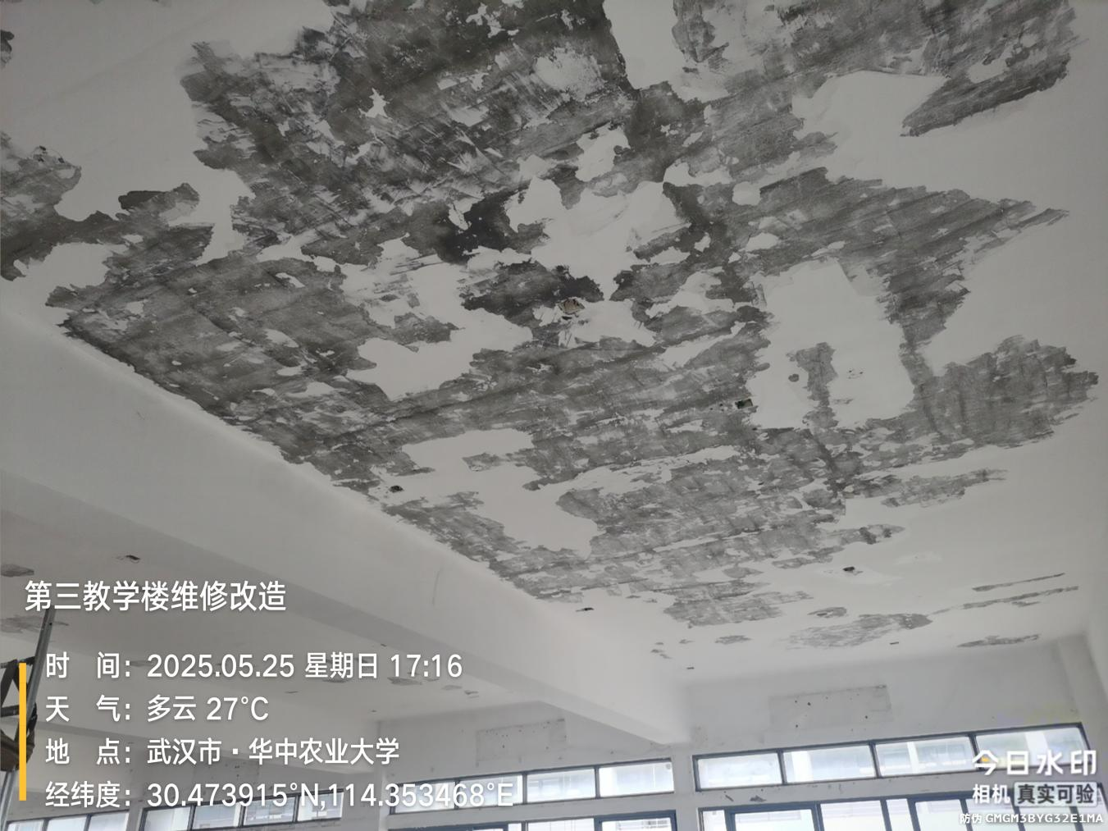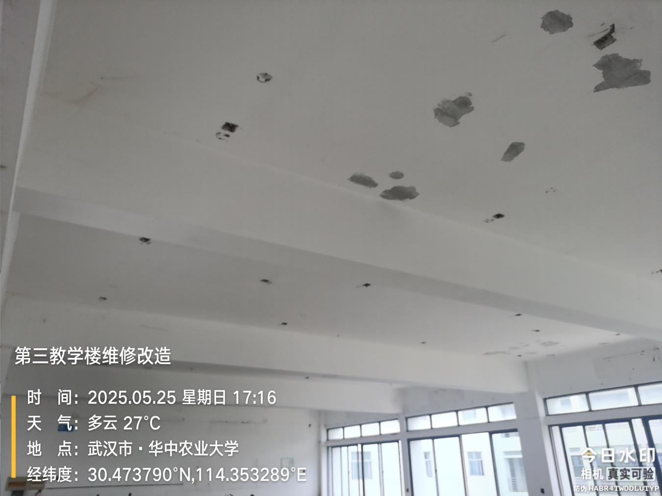
教室顶棚刮腻子
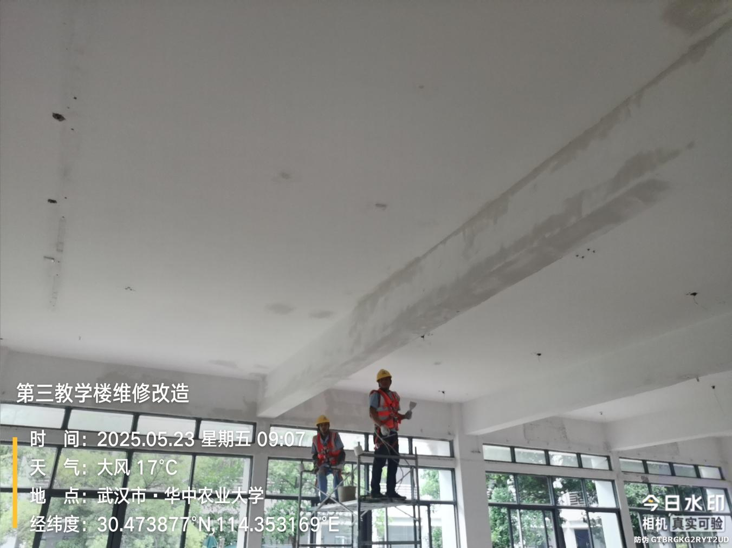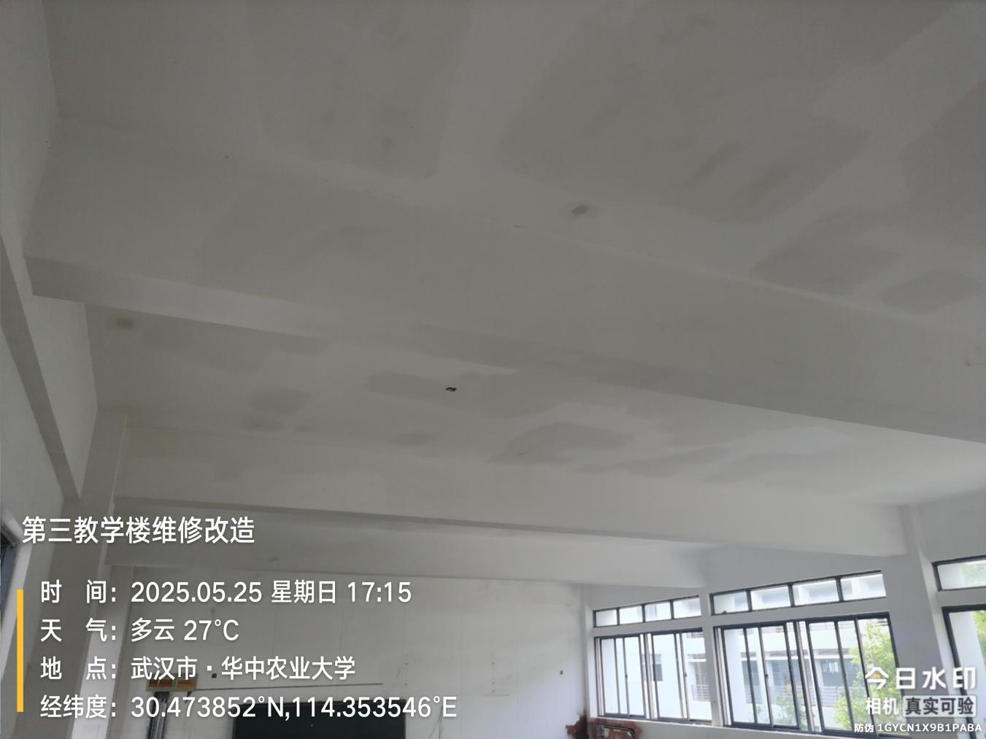
卫生间样板间
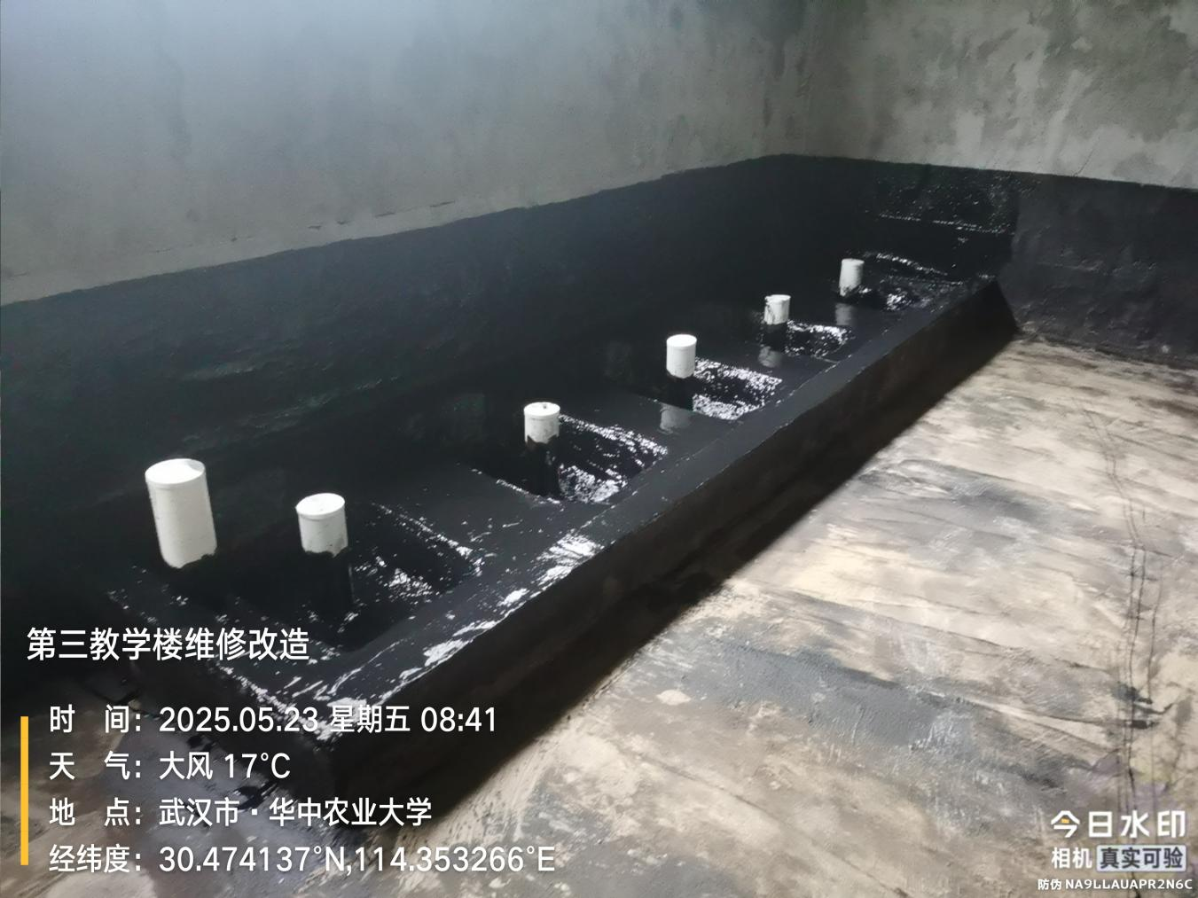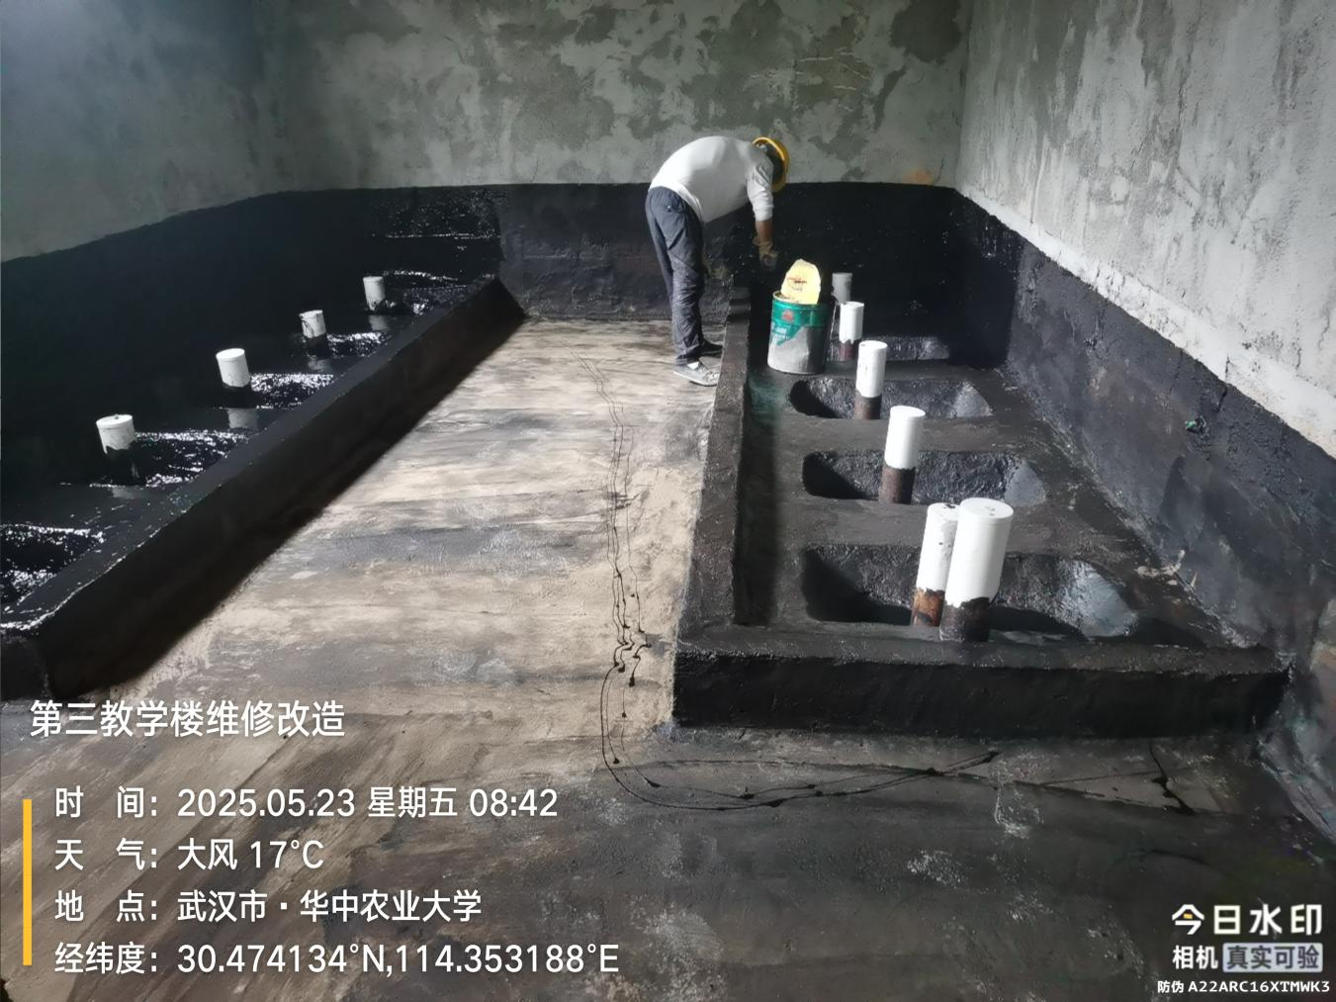
教室样板间（地面自流平）
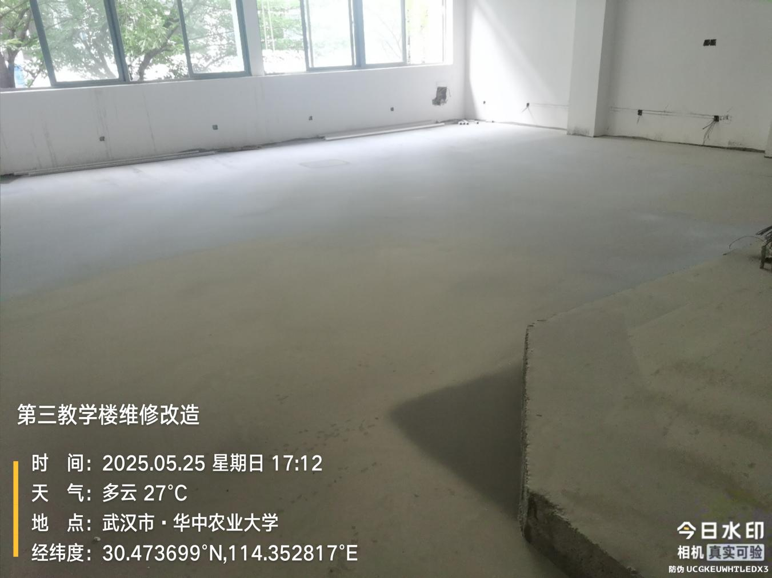
- 材料抽检：（含品牌抽查测量）
给排水管
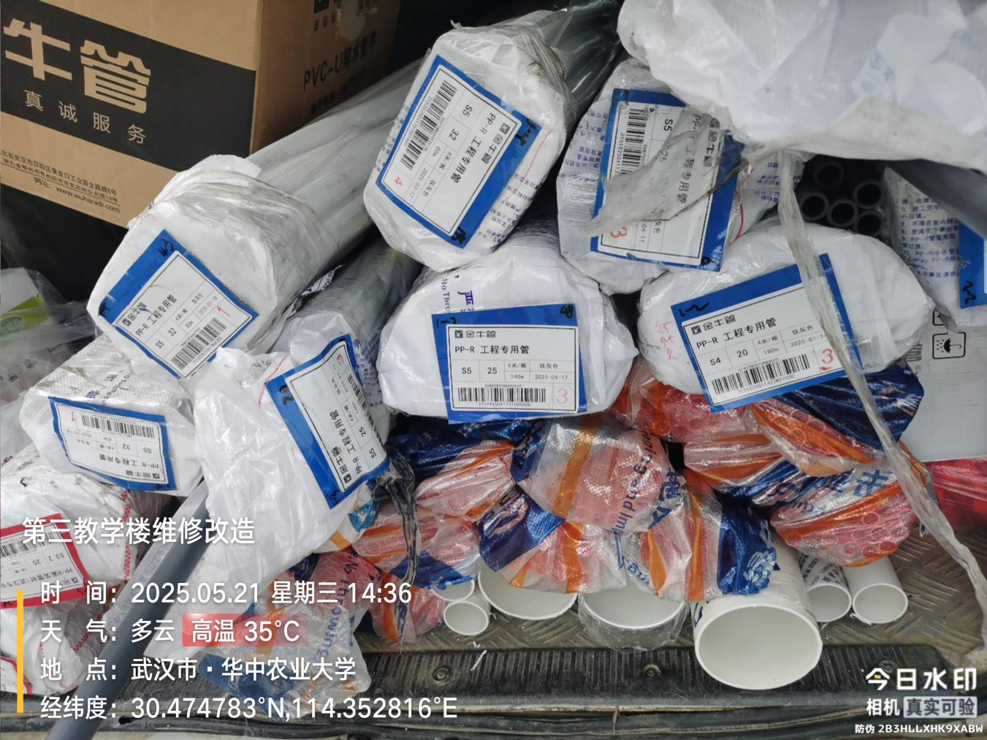
线管
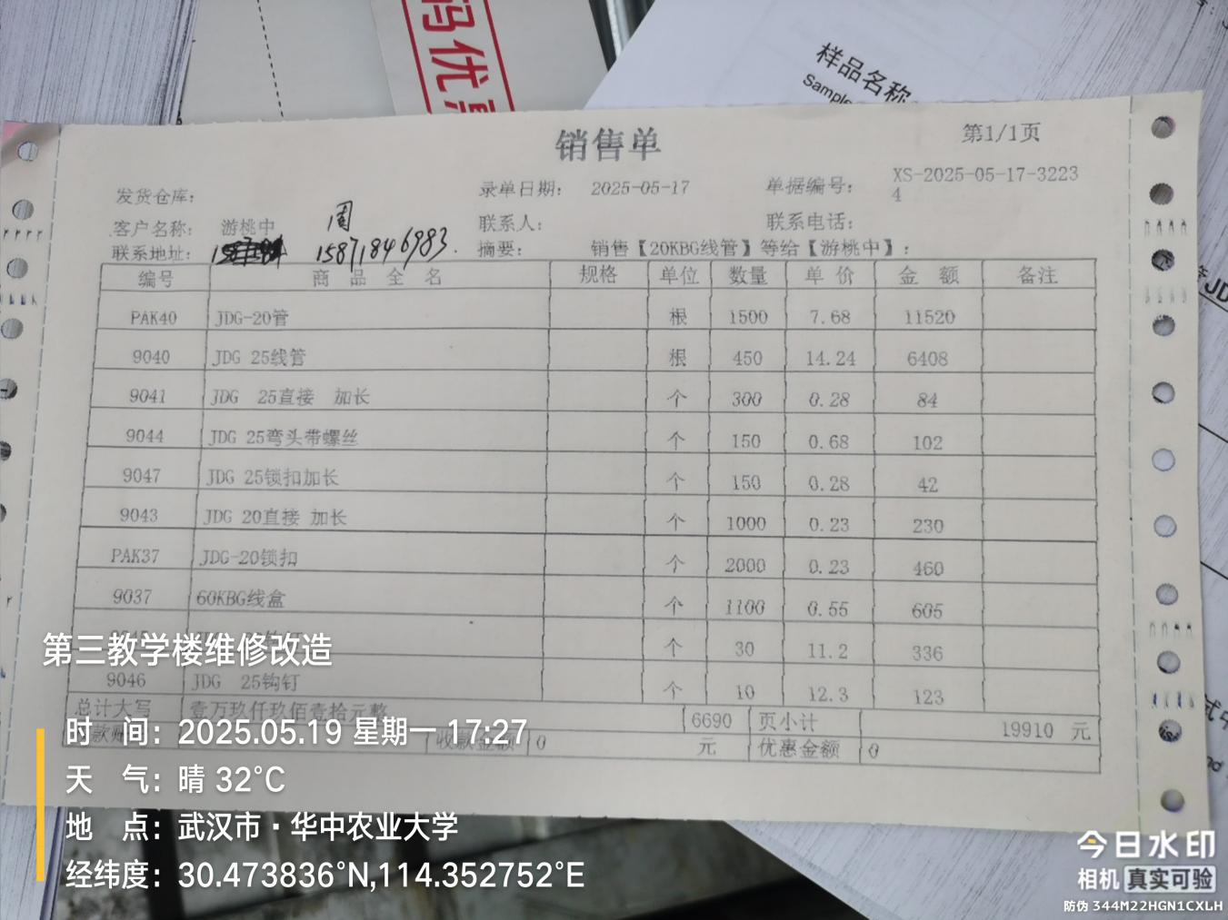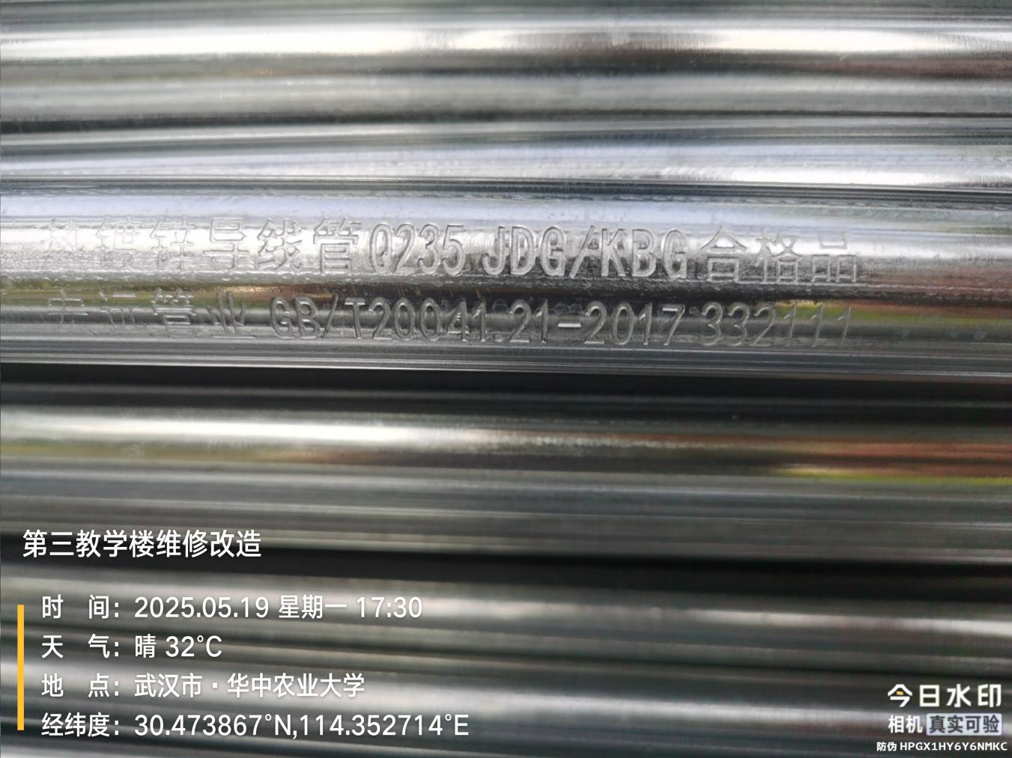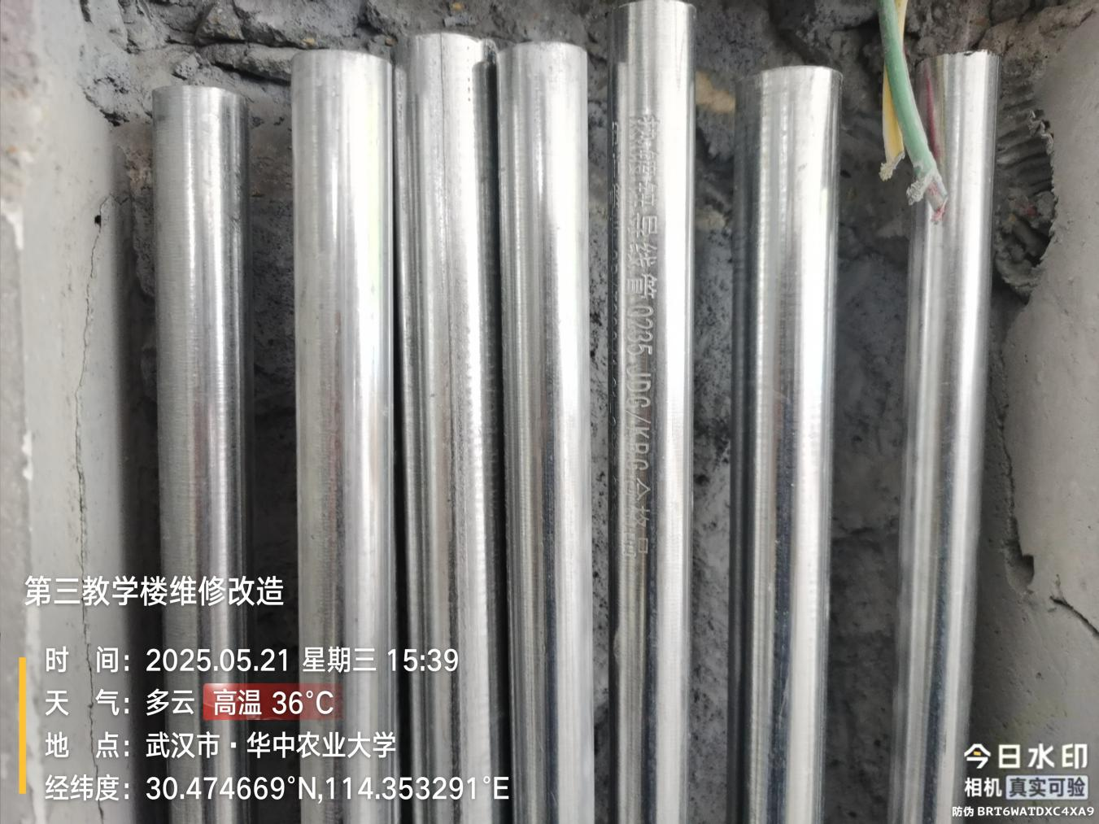
卫生间涂膜
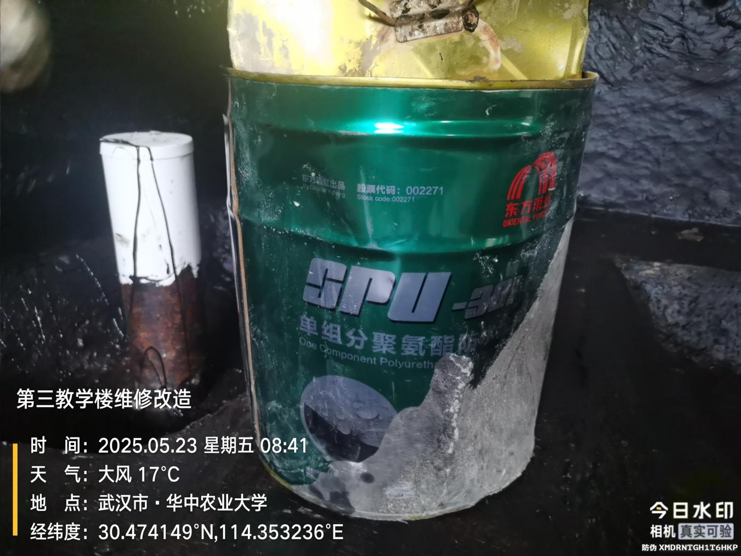
防水墙面板钢骨架
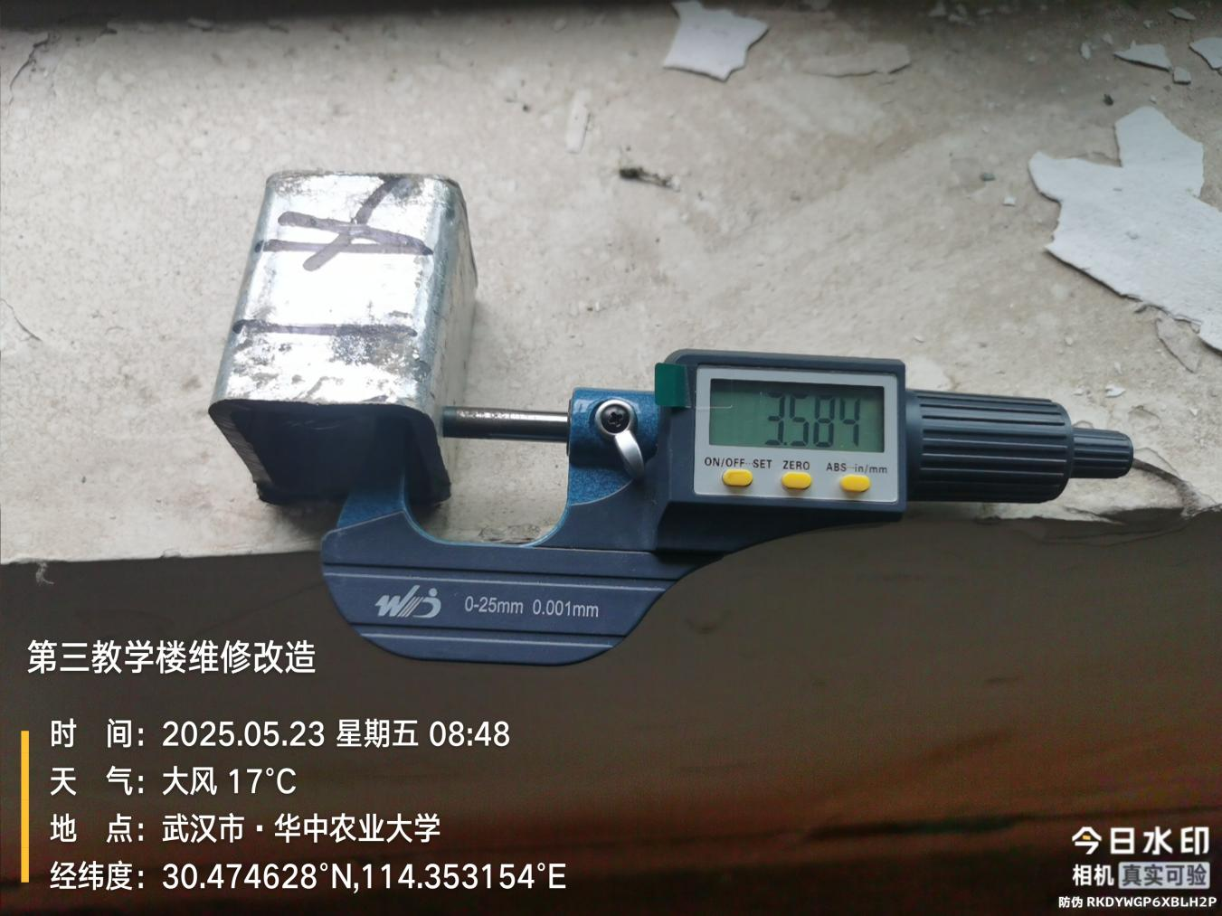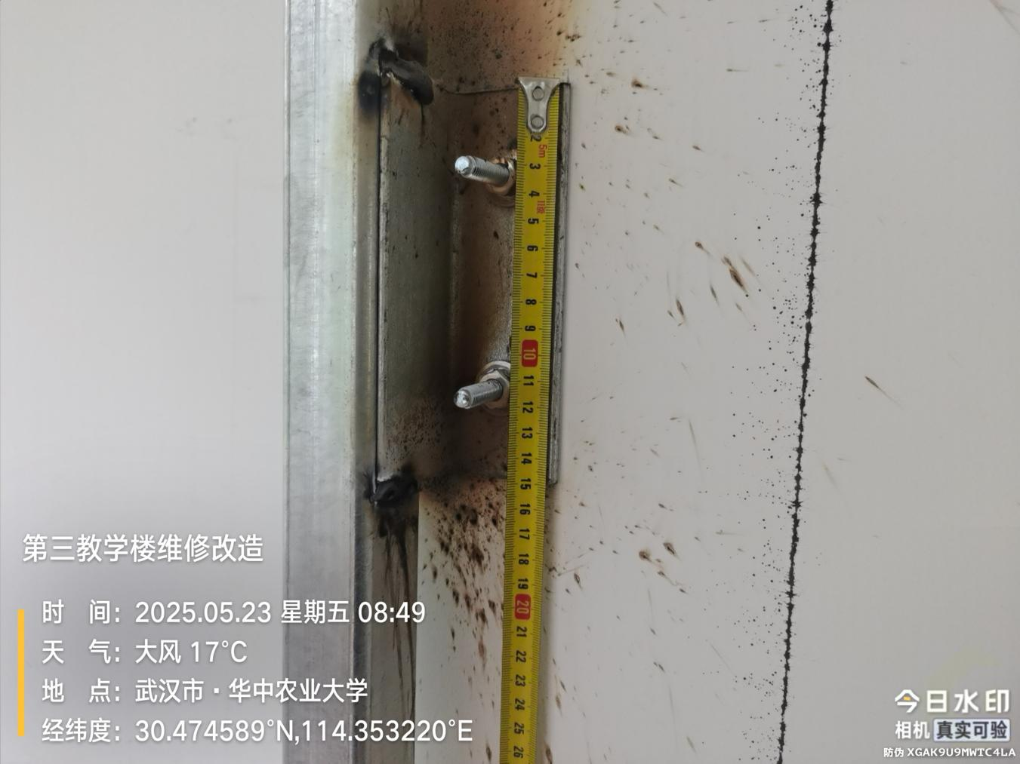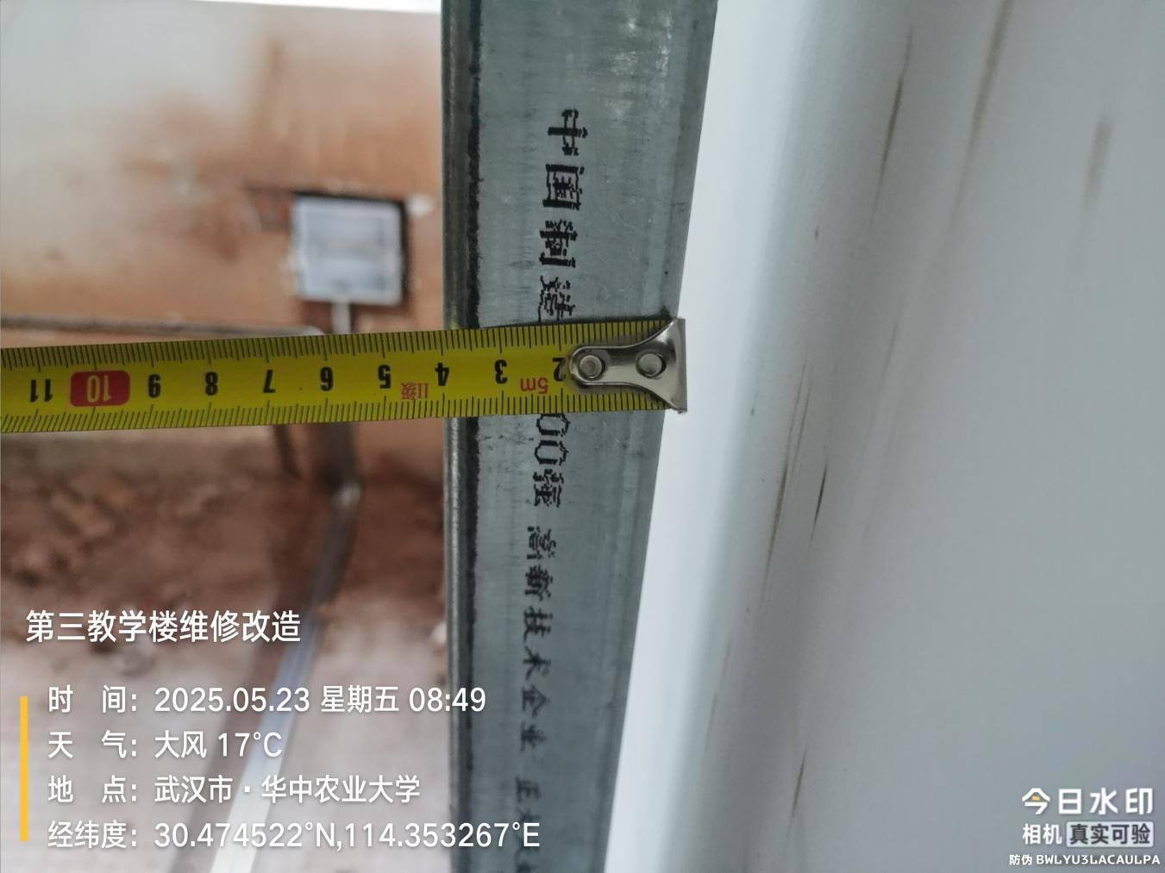
线槽
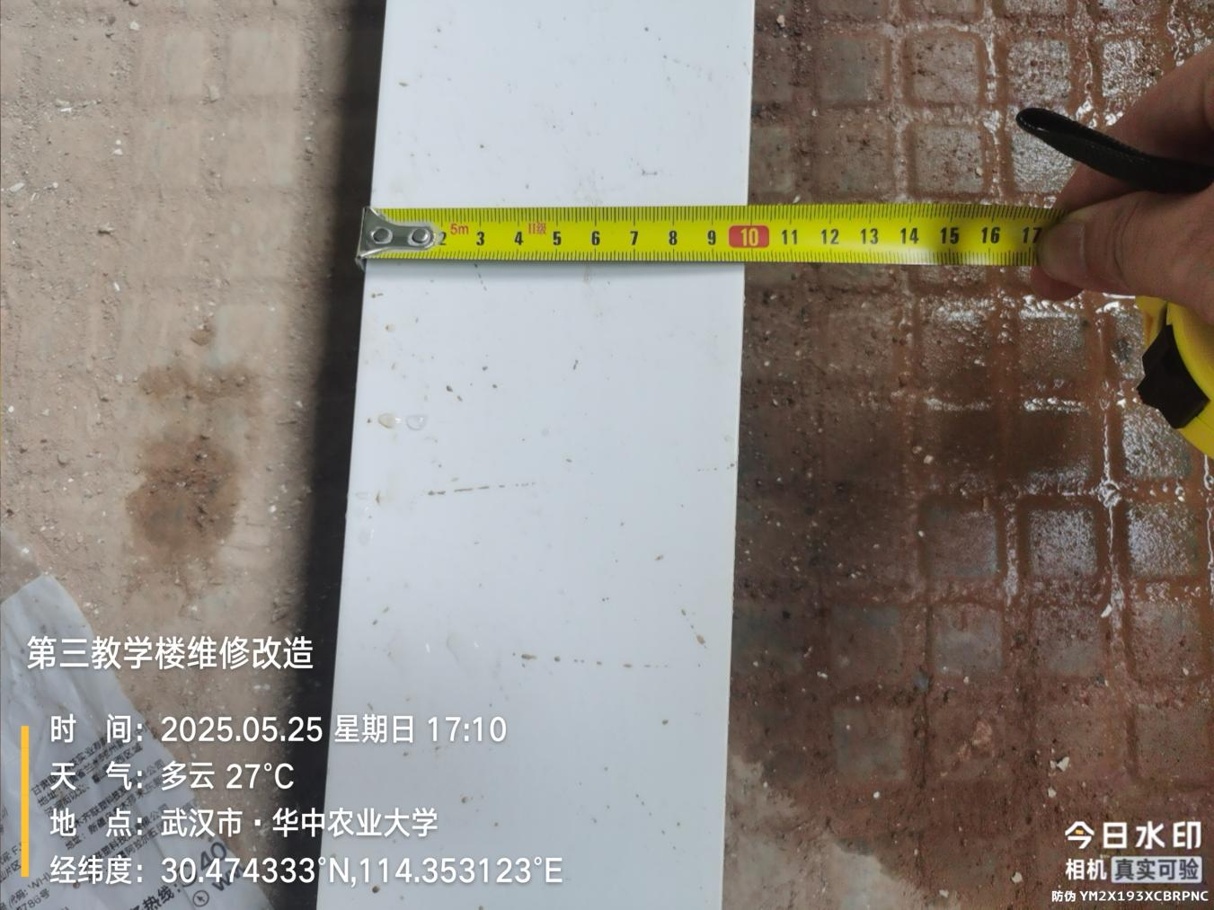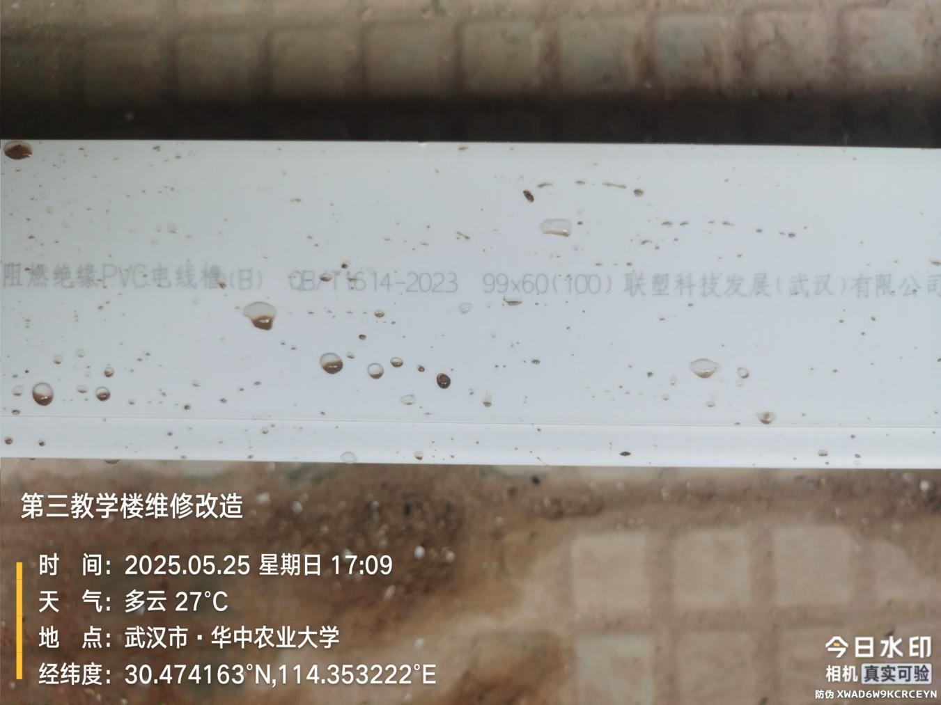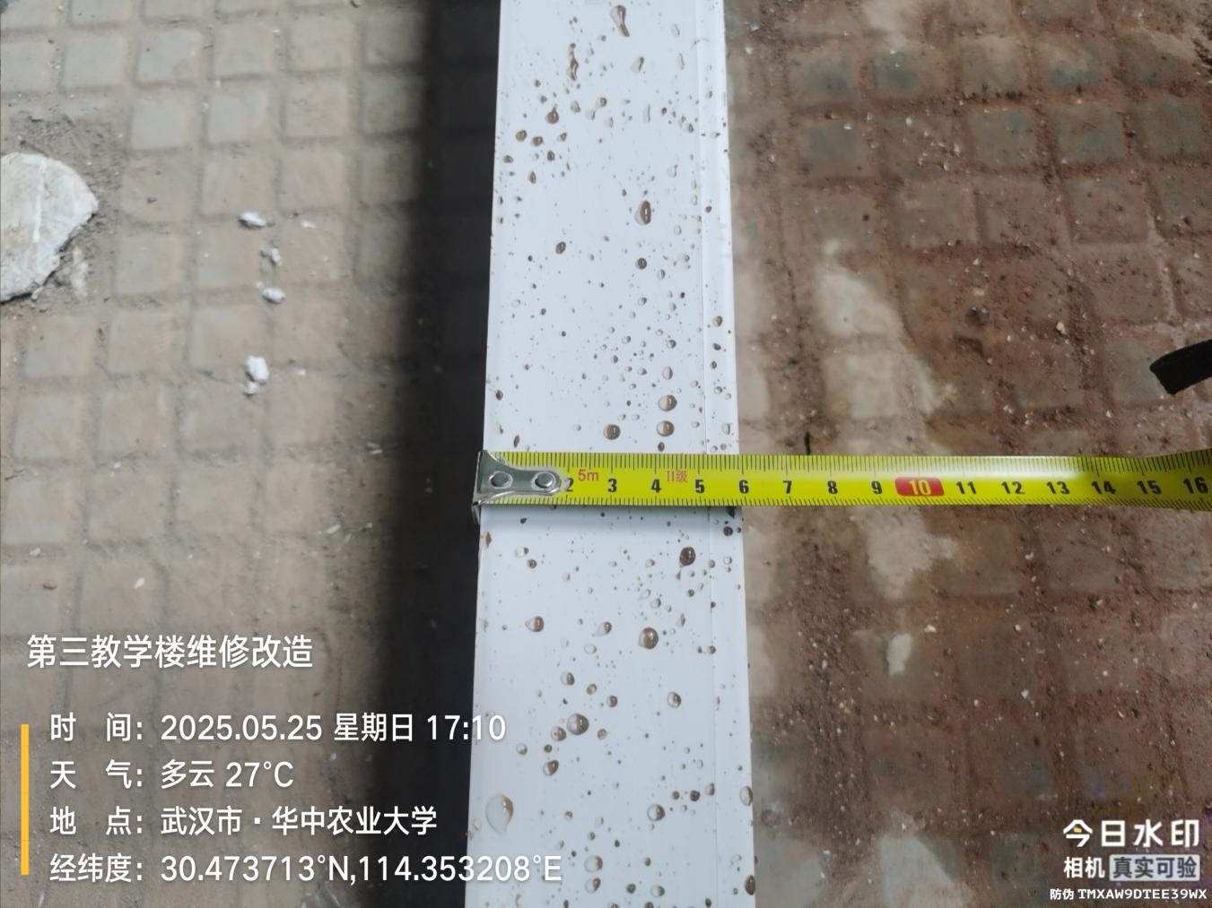
- 其他（若有）

